valpentena Soave doc
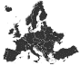 | Italië
 | Veneto
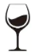 | Licht gele kleur
 | 100% Garganega | 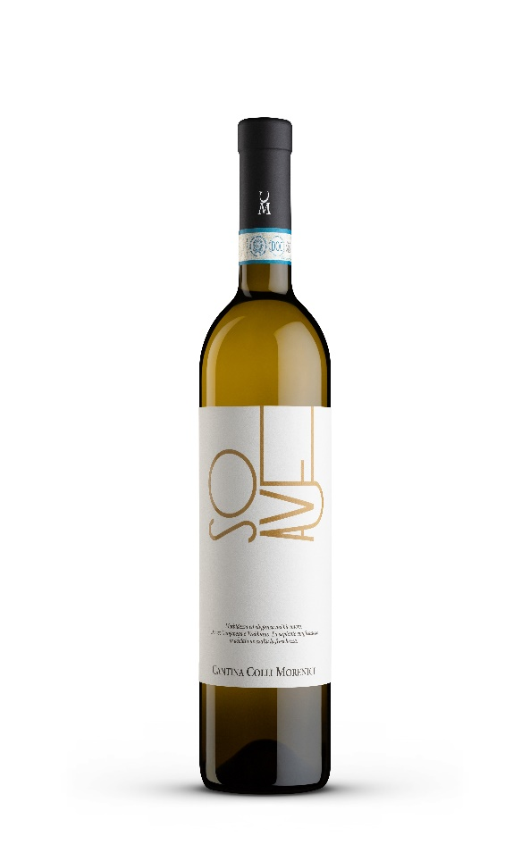
 | inox
 | Frisse witte wijn, licht mineraal
.
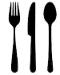 | Aperitief, jonge kazen, wit vlees, vis
 | 4 ° - 6 ° C
 | 12.5 %
 | 75 cl
 | 6

